# 5. DEFINIREA ȘI ANALIZA PROBLEMEI. ARBORELE PROBLEMEI. ARBORELE “CAUZĂ-EFECT”

/aici se prezinta o mica introducere LOGICĂ în paragraph/

Analiza problemei este un exercitiu foarte important in managementul proiectului, dar foarte dificil si anevoios de realizat. In acest context, reiesind din posibilitățile echipei, există mai multe metode, cum ar fi:

* ***Metodele calitative:***
  + 1. Analiza SWOT
    2. STEP/PEST
    3. PARETO
    4. Diagrama “Schelet de peşte”
    5. **Analiza arborelui problemei**
* ***Metodele cantitative:***
  + 1. Analiza datelor secundare
    2. Analiza statistică
    3. Corelarea, regresia

În cele ce urmează ne vom opri la metoda Analiza arborelui problemei, metodă care ne va permite in cele din urmă să utiliăm rezultatele ei și pentru pașii următori de elaborare si realizare a proiectului-sarcina al echipei,

**5.1 DEFINIREA ȘI ANALIZA PROBLEMEI**

/aici se DESFĂSOARA PRIMA PARTE Dîn paragraph/

În domeniul problematic ales au fost identificate prin metoda Brainstroming în cadrul echipei, următoarele probleme:

1. Nivelul scăzut de informare privind riscul apariției AVC-ului în rândurile cetățenilor
2. Insuficiența datelor credibile și consistente pentru analiza și prognozarea AVC-ului
3. Sistemele informatice de stocare a datelor nu sunt utilizate pe măsura sarcinilor de analiză și prognozare a AVC-ului
4. Insuficiența de resurse materiale, financiare pentru tratarea pacienților care suferă de AVC
5. Prevenția primară și secundară a maladiei AVC în Republica Moldova este la nivel scăzut

La următoarea etapă, a fost utilizată metoda evaluării problemelor identificate conform următorului algoritm:

1. Se identifica 4 criterii conform cărora urmează să fie evaluate fiecare problema

Aceste criterii, de exemplu sunt:

* Importanța
* Fezabilitatea
* Posibiltatea de control a modului de rezolvare a problemei
* Angajamentul fiecarui membru al echipei

1. Gradual criteriile de mai sus se evaluiază pe o scară de la 1 pînă la 5 puncte, unde 1

corespunde celei mai mici valori pentru indicatorul selectat, iar 5 pentru valoarea lui maximă.

Completati si analizati!

|  |  |  |  |  |  |  |  |  |  |  |  |  |  |  |  |  |  |
| --- | --- | --- | --- | --- | --- | --- | --- | --- | --- | --- | --- | --- | --- | --- | --- | --- | --- |
| **Nr problemei** | **Importanta** | | | | **Fezabilitatea** | | | | **Control** | | | | **Angajament** | | | | **Total** |
|  | | | |  | | | |  | | | |  | | | |
| **T** | **G** | **B** | **R** | **T** | **G** | **B** | **R** | **T** | **G** | **B** | **R** | **T** | **G** | **B** | **R** |
| **1** | 1 | 2 | 3 | 4 | 2 | 3 | 4 | 5 | 2 | 5 | 4 | 5 | 2 | 3 | 4 | 4 | 53 |
| **2** | 1 | 2 | 3 | 4 | 2 | 3 | 4 | 5 | 2 | 5 | 4 | 5 | 2 | 3 | 4 | 4 | 53 |
| **3** | 4 | 5 | 5 | 4 | 2 | 3 | 4 | 5 | 2 | 5 | 4 | 5 | 2 | 3 | 4 | 4 | **61** |
| **4** | 1 | 2 | 3 | 4 | 2 | 3 | 4 | 5 | 2 | 5 | 4 | 5 | 2 | 3 | 4 | 4 | 53 |
| **5** | 1 | 2 | 3 | 4 | 2 | 3 | 4 | 5 | 2 | 5 | 4 | 5 | 2 | 3 | 4 | 4 | 53 |

Ori, in format grafic rezultatele din table pot fi prezentate după cum urmează:

/AICI URMEAZĂ SI FIE CONCLUZIA!/ Cu ajutorul diagramei am identificat că ~~o~~ problema~~ă~~ majoră este ~~care ar putea fi~~ ~~soluționată de noi este~~: **TIC în procesul de colectare, stocare, procesare (CSP) a datelor privind AVC-ul nu sunt utilizate pe măsura sarcinilor de analiză și prognoză a maladiei respective**.

**5.2 ARBORELE PROBLEMEI. ARBORELE “CAUZĂ-EFECT”**

/aici se DESFĂSOARA A DOUA PARTE Dîn paragraph/

**Arborele problemei** este o tehnică în baza căreia pot fi evidenţiate acele necesităţi şi constrângeri obiective care pot fi abordate în cadrul unui proiect. Utilizarea diagramei-arbore a problemelor cuprinde şase paşi:

1. Identificarea problemelor majore existente într-o locaţie / situaţie dată;
2. Selectarea problemei principale din spectrul problemelor identificate care, din punctual de vedere al organizaţiei, este rezolvabilă şi care, odată rezolvată, poate determina o serie de rezultate importante pentru grupul ţintă şi beneficiari;
3. Structurarea problemelor „înrudite” cu problema principală;
4. Stabilirea unei ierarhii „cauză-efect”;
5. Legarea problemelor cu săgeţi „cauză-efect”;
6. Verificarea relaţiilor logice şi a completitudinii diagramei-arbore.

Utilizarea tehnicii arborele problemelor permite clarificarea exactă a relaţiilor logice între problema existentă, cauzele acestei probleme şi efectele nesoluţionării ei.

Odată completată diagrama arbore a problemelor prezintă o imagine completă a unei ***situaţii negative existente***, pe care se doreşte de a o îmbunătăţi ca urmare a implementării proiectului.

**Notă:** Diagrama poate fi inclusă in cererea de finațare, dacă o astfel de opțiune este solicitată de finanțator, dar de cele mai dese ori în proiect se include doar partea textuală a concluziilor ce reies din diagrama, însăşi arborele nu este prezentat în text.

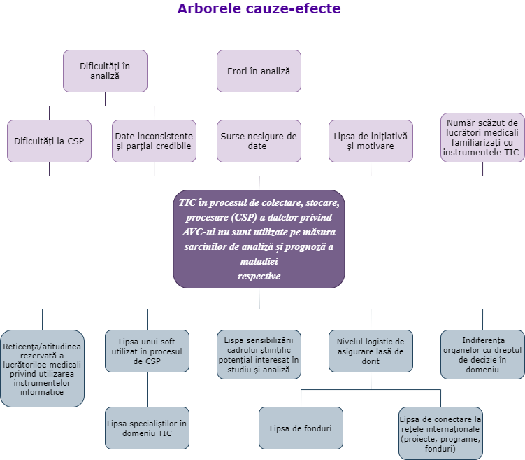

**Descrierea problemei formulate.** Așa cum o „problemă” este un enunţ care descrie o **condiţie sau un complex de condiţii critice** sau o **nevoie socială** **care afectează** ***anumiţi cetăţeni, grup de cetăţeni, organizaţii, comunităţi etc***, reieșind din arborele problemei prezentat putem concluziona că:/completati!!/

* + - 1. Cauza “Restrictia…” este o condiție critică ce afectează...
      2. Cauza “Lipsa…”
      3. Cauza “Lipsa…”
      4. Cauza “Nivelul…”
      5. Cauza “Indiferența…”

/AICI URMEAZA SA FIE CONCLUZIA PARTII A DOUA DIN PARAGRAF!/ Rezultatele obținute și caracterul deosebit ce redă vădit prezenta unei ***situaţii negative existente***, vor fi utilizate la următorul pas, cel de stabilire a Scopului și obiectivelor de depășire, de transformare a situației existente nedorite, într-o situație pe care o doresc stakeholderii, dar nu o au la moment.

1. **ARBORELE OBIECTIVELOR, ARBORELE SCOP-OBIECTIVE. STABILIREA SCOPULUI PROIECTULUI.**

/aici se prezinta o mica introducere LOGICĂ în paragraph CARE SA FACA LEGATURA CU CONCLUZIA DIN PARAGRAFUL PRECEDENT!!!/

“***Situaţia negativă***” ilustrată de arborele problemelor este convertită în soluţii, exprimate prin “***expresii pozitive***”. impiric realizarea ***Arborelui obiectivelor*** se reduce la realizarea următorilor doi paşi:

* Reformularea tuturor **situaţiilor negative** ale analizei problemei în **situaţii positive** care trebuie să dorite dar şi posibil de obţinut în mod realist.
* **Verificarea relaţiilor „mijloace-scop”,** care ca şi în cazul situaţiilor pozitive trebuie să fie realiste şi posibil de realizat.

“***Situaţia negativă***” descrisă în Arborele problemelor este transpusă într-o situaţie îmbunătăţită, prin **reformularea pozitivă** a problemelor identificate, de parcă proiectul deja a fost implementat. Aceste formulări pozitive devin astfel **obiective ale proiectului**. Problema principală din Arborele problemelor se reformulează în pozitiv şi devine **scopul proiectului.** Efectele se transformă în **Obiective generale,** iar cauzele în activităţi.

* 1. **ARBORELE OBIECTIVELOR. ARBORELE SCOP-OBIECTIVE**

Dacă au fost stabilite corect relaţiile cauzale, atunci arborele obiectivelor ne vor arăta realistic care sunt activităţile şi sarcinile care contribuie la rezolvarea problemei majore identificate.

**Astfel** se poate asigura concordanţa **obiectivelor** cu **problemele** identificate.

Aceste formulări pozitive sunt de fapt ***OBIECTIVE*** şi sunt prezentate în schema denumită „***arborele obiectivelor***” care arată mijloacele/ierarhia.

***Arborele obiectivelor*** oferă perspectiva clară a situaţiei viitoare dorite.

**Important !** *Adesea, o astfel de diagramă arată că unele obiective nu pot fi atinse prin intermediul proiectului avut in vedere şi vor trebui să fie, în concluzie, abordate în cadrul altor proiecte. Unele obiective pot fi nerealiste, deci trebuie găsite alte soluţii sau trebuie abandonată ideea de a le rezolva*.

**Schematic această transformare a aspectelor negative în situaţii pozitive, realiste poate fi prezentată după algoritmul ce urmează:**

* Se transformă problemele ierarhizate in arborele problemelor in situatii pozitive, dezirabile si realizabile.
* Se verifică logica relatiei de cauzalitate (mijloace=> efecte)
* Se reformulează, se adaugă sau se elimină unele elemente ale arborelui obţinut ca fiind neconsistente.

Metoda este denumită „***Arborele obiectivelor***”, deoarece ea utilizează tehnica „***Arborelui problemelor***” aplicînd „***regula oglinzii***”.

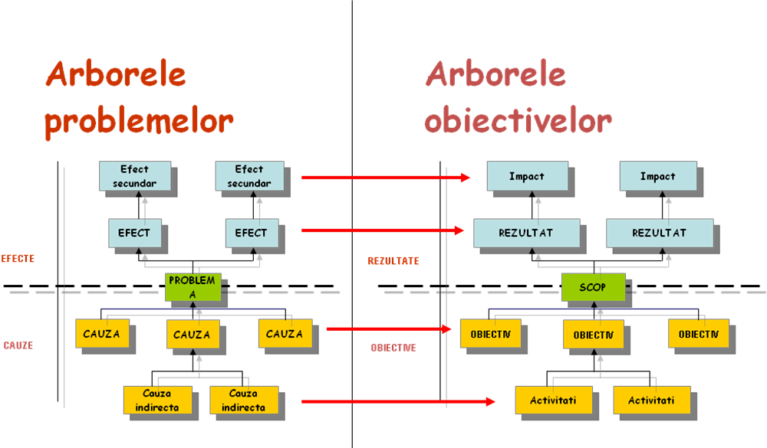

Această tehnică de obţinere a ***arborelui obiectivelor*** în baza ***arborelui problemelor*** se mai numeste – „**oglinda arborilor**”

Dacă stabilim corect relaţiile cauzale în arborele problemei, atunci arborele obiectivelor ne va arăta care sunt activităţile şi sarcinile care contribuie la rezolvarea problemei majore.

Astfel se poate asigura concordanţa **obiectivelor** cu **problema** identificată.

Aceste formulări pozitive sunt de fapt *obiective* şi sunt prezentate într-o altă schemă numită „***arborele obiectivelor***”care arată mijloacele/ierarhia. Arborele obiectivelor oferă perspectiva clară a situaţiei viitoare dorite.

Ori, pornind de la arborele problemei realizat ăn paragraful precedent, și luind în considerare cele menționate mai sus, arborele ***arborele obiectivelor*** se prezintă după cum urmează:

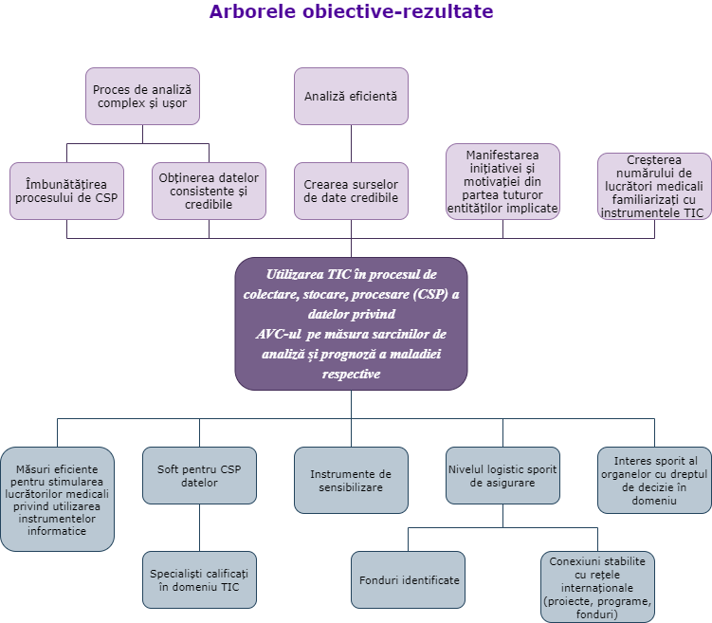

Adesea, o astfel de diagramă arată că unele obiective nu pot fi atinse prin intermediul proiectului avut in vedere şi vor trebui să fie, în concluzie, abordate în cadrul altor proiecte. Unele obiective pot fi nerealiste, deci trebuie găsite alte soluţii sau trebuie abandonată ideea de a le rezolva.

1. **ANALIZA SI STABILIREA STRATEGIILOR PROIECTULUI.**

/aici se prezinta o mica introducere LOGICĂ în paragraph CARE SA FACA LEGATURA CU CONCLUZIA DIN PARAGRAFUL PRECEDENT!!!/

Din concluzia paragrafului precedent putem desprinde ideia că arborele obiectivelor nu poate fi utilizat direct pentru scopurile practice in ceea ce priveste elaborarea unui proiect investițional. El necesită a fi studiat si analizat la capitolul posibilități de realizare a fiecărui obiectiv din ***arborele obiective***, reiesind din:

* + - 1. **Abordarea SMART**
      2. **Capacitățile echipei de realizare practică a fiecarui obiectiv, sau unui grup de obiective.**

Pentru a efectua aceste activități, este necesar să urmărim schematic cum a avut loc această transformarea aspectelor negative în situaţii pozitive și realiste. Algoritmic ea poate fi prezentată după cum urmează:

1. Se transformă problemele ierarhizate in arborele problemelor in situatii pozitive, dezirabile si realizabile.
2. Se verifică logica relatiei de cauzalitate (mijloace=> efecte)
3. Se reformulează, se adaugă sau se elimină unele elemente ale arborelui obţinut ca fiind neconsistente.

De regulă proiectele iniţiate sunt unele complexe. Arborele problemelor si al obiectivelor pot conţine multe din obiective care nu sunt specifice ideei de proiect pe care o intenţionaţi s-o realizaţi. E natural să se întîmple astfel, deoarece analiza arborelor problemelor si respectiv a obiectivelor au fost realizate la nivel general, pe de o parte, iar pe de alta trebuie sa se suprapuna si ***“efectul oglinzii”.***

În continuare este necesar de a analiza alternativele ***“strategicre”*** şi de a identificatoate opţiunile posibile, de a aprecia viabilitatea acestora şi **de a alege** cea mai bună “strategie” pentru proiect.

**Arborele obiectivelor constituie baza pentru următorul pas:** ***stabilirea strategiei, scopului şi a obiectivelor reale ale proiectului***.

Arborele problemelor si al obiectivelor, a fost meționat mai sus, pot conţine multe din obiective care nu sunt specifice ideei de proiect, care urmeaza sa fie realizată.

Stabilirea ***celor mai potrivite*** ***strategii*** pentru realizarea proiectului este un proces complex si constă din 3 pasi:

**Pasul 1. Identificarea “strategiilor alternative”;**

**Pasul 2. Selectarea celor mai viabile “strategii alternative”;**

**Pasul 3. Selectarea strategiei proiectului.**

**In continuare sunt prezentate rezultatele acestori pași menționați pentru proiectul nostru după cum urmează :**

**Pasul 1. Identificarea “strategiilor alternative”;**

1. Identificarea relaţiilor „obiectiv-impact” ca posibile alternative sau componente ale proiectului; alternativele sunt numerotate şi denumite, de exemplu: abordare prin instruire, abordare mixtă instruire suport etc.;
2. Eliminarea obiectivelor care sunt în mod evident nedorite sau de neatins;
3. Eliminarea obiectivelor care sunt urmărite şi de alte proiecte din zonă;
4. Discutarea posibilelor implicaţii cu **factorii interesaţi.**
   1. **LISTA STRATEGIILOR PROIECTULUI**

Pornind de la cele relatate mai sus, și examinând cu atenție ***“arborele***

***obiectivelor”***, echipa, in sesiune de brainstorming, luînd în considerare asocierea mai multor obiective, fie ce interferează, fie ce se completează, a determinat următoarele “***strategii alternative****”* posibile:

**Notă:** în fiecare din aceste “***strategii alternative****”*sunt asociate nu doar obiectivele, aici se include si Scopul Proiectului si Rezultatele din ***“arborele***

***obiectivelor”***. “***Strategiile alternative****”* sunt un tot întreg ce asociază, obiective, Scop si o parte de rezultate asociate cu obiectivele incluse.

|  |  |  |  |
| --- | --- | --- | --- |
| **Nr.** | **Numele strtegiei** | **Obiective** | **Nivel** |
| 1 | „Premize pentru motivarea stakeholder-ilor să contribuie la dezvoltarea TIC” | Stakeholder-i informați privind situația de ultima oră referitor la AVC (riscuri, performanța TIC, etc) | 1.1 |
| Părți implicate sensibilizate prin activități, publicități, forumuri, etc. | 1.2 |
| Interes sporit al organelor cu dreptul de decizie în domeniu | 1.3 |
| Stakeholder-i familiarizați cu TIC | 1.4 |
| 2 | „Acces la suport material și tehnic inovativ pentru colectarea, stocarea și procesarea datelor” | Conexiuni stabilte cu rețele interaționale (proiecte, programe, fonduri) | 2.1 |
| Fonduri identificate | 2.2 |
| Cadre medicale instruite în domeniu TIC | 2.3 |
| Nivel sporit de calitate a serviciilor | 2.4 |
| 3 | „Resurse (umane, tehnice, finanaciare) utilizate eficient pentru CSP” | Specialiști calificați instruiți | 3.1 |
| Instrumente eficiene pentru CSP identicate și proiectate | 3.2 |
| Proceduri și regulamente necesare pentru CSP | 3.3 |
| Instrumente software pentru CSP elaborate și testate | 3.4 |
| Locații hard pentru CSP identificate | 3.5 |

Este evident că din lista formulată mai sus, urmează să fie selectată doar o singură opțiune. Este evident că acest proces este unul complex si multifuncțional. Pe de o parte el presupune stabilirea unor indicatori de evaluare, aceeași pentru toate alternativele strategice, pe de altă parte, analiza stakeholderilor cu referință șa modul lor de suport si influiență a realizării/nerealizării acestor alternative în practică.

* 1. **EVALUAREA STRATEGIILOR PROIECTULUI.**

O **strategie** este reprezentată de realizarea unui plan logic de abordare a unei probleme sau a unei situaţii cu folosirea alternativei/alternativelor optime.

**Menționăm că,** gr***upurile de obiective înrudite, din ierarhia “arborelui obiectivelor”, se numesc STRATEGII***.

Unul sau mai multe dintre aceste grupuri de obiective vor fi selectate ca ***strategie*** pentru viitoarele activități ale procesului de elaborare a proiectului. Ele de fapt se mai numesc “***alternative strategice”***.

**Pasul 2. Selectarea celor mai viabile “strategii alternative”;**

Selectarea se efectuează în conformitate cu anumite ***criterii de selecție*** a alternativelor:

* **Probabilitatea atingerii** obiectivelor propuse;
* **Costul total**;
* Beneficiile aduse **grupurilor ţintă;**
* **Riscurile sociale**.

***Factorii interesaţi*** vor obţine consensul în legătură cu orice alte criterii

utilizate pentru aprecierea viabilităţii variantelor posibile. **Alte tipuri de criterii pot fi:**

* **Tehnice:**oportunitatea, folosirea resurselor locale, tipul proiectului/aria de intervenţie;
* **Financiare:**costuri, continuitatea din punct de vedere financiar, independenţa financiară etc;
* **Economice:**raport favorabil cost/beneficiu, beneficii economice, viabilitate economică;
* **Sociale:**distribuirea costurilor şi beneficiilor, grupul ţintă, limitări socio-culturale, implicarea şi motivarea locală;
* **Legate de mediul înconjurător:**efecte asupra mediului sau a factorilor ce îl influenţează.

***Vom menționa aici că Scopul*** proiectului reprezintă punctul în care se doreşte a fi adusă, la finalul proiectului, situaţia descrisă de problema\nevoia identificată. Scopul trebuie să fie clar şi concis, de aşa natură încât să poată fi enunţat într-o singură propoziţie.

**Pornind de la cele expuse mai sus asupra Scop-lui sunt impuse un şir de cerinţe. Astfel Scopul trebuie:**

1. Sa identifice optiuni alternative posibile sau moduri de a contribui la Scopul general
2. Sa cada de acord asupra strategiilor prioritare bazate pe evaluarea cu ajutorul criteriilor (tinand cont de metodele actorilor implicati)
3. Sa concentreze mijloacele proiectului pe ceea ce este cu adevarat important, eficient si fezabil
4. Sa identifice o strategie care va permite ca efectele sa se produca dupa ce o finantare majora s-a terminat

**Este important sa se tina cont de asemena de:**

* 1. Punctele de vedere ale diversilor actori implicati mai ales de cele ale beneficiarilor
  2. Contributia, potentialul si capacitatile altor actori importanti implicati si ale donatorilor
  3. Obiectivele urmarite de alte proiecte sau interventii
  4. Factorii care influenteaza viabilitatea unui proiect (politici, economici si financiari, socio-culturali, factori de mediu si tehnici, etc)

**Au fost dezbătute si alte criterii cheie pentru alegerea strategiilor cum ar fi:**

1. **Fezabilitate** tehnica
2. **Contributia** anticipata la obiectivele politicilor cheie, de exemplu reducerea saraciei sau integrarea economica
3. **Impactul** asupra mediului
4. **Beneficii** pentru **grupurile tinta**( femei, barbati, copii, tineri, si batrani, persoane cu dizabilitati)
5. **Complementaritatea** cu alte programe sau proiecte in derulare sau planificate; oprtunitati pozitive pentru a construi pe ele
6. **Implicatii** ale costurilor capitale si operationale, abilitate locala de a acoperi costurile recurente; relatia economica si financiara a costurilor si beneficiilor
7. **Contributia** la construirea capacitatii institutionale
8. **Perspectiva** de timp a beneficiilor
9. **Urgenta**
10. **Acceptabilitate** sociala

**Pasul final al fazei de analiză constă în alegerea strategiei care va fi aplicată pentru a îndeplini obiectivele propuse prin proiect.**

**Analiza strategiilor constă în** **luarea deciziei asupra obiectivelor care vor fi incluse în proiect şi a obiectivelor care vor rămâne în afara proiectului, precum şi stabilirea scopului proiectului şi a obiectivelor generale.**

În funcţie de scopul şi cantitatea de muncă preconizată, grupurile sau strategiile selectate pot forma o intervenţie asupra dimensiunilor proiectului sau un program care cuprinde un anumit număr de proiecte.

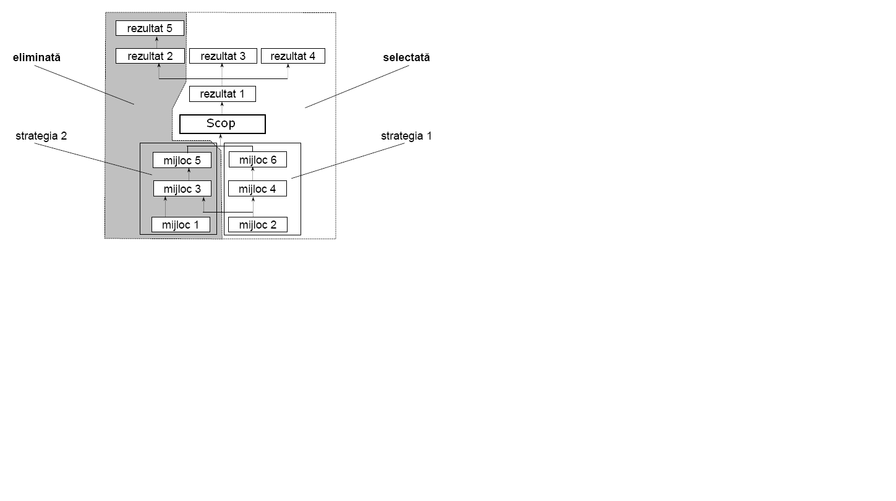 Grafic selectarea unei strategii se prezintă după cum urmează:

Strategiile ~~selectate~~ identificate în lista de mai sus ~~la etapa precedenta~~ ~~sunt~~ au fost evaluate, de fiecare membru al echipei, în conformitate cu prevederile din tabelul din Anexa 1, din punct de vedere: ***tehnic, financiar, contributia, beneficiari, timp, social.***

In urma evaluarii ~~si determinarii~~ celei mai bune ~~strategii~~ **“strategii alternative”,** ~~impreuna cu~~ în conformitate cu instrumentul propus, rezultatele membrilor echipei ~~membrii echipei~~, sunt prezentate dupa cum urmează:

/AICI INSCRIETI REZULTATELE FIECARUI MEMBRU AL ECHIPEI PENTRU TABELA DE MAI SUS. In Anexa 1, atasati rezultatele fiecarui membru, privind evaluarea strategiilor. Urmează să fie 4 tabele cu rezultate!!!/

|  |  |  |  |  |  |  |  |  |  |  |  |  |  |  |  |  |  |
| --- | --- | --- | --- | --- | --- | --- | --- | --- | --- | --- | --- | --- | --- | --- | --- | --- | --- |
| **Nr strategiei** | **T** | **G** | **B** | **R** | **T** | **G** | **B** | **R** | **T** | **G** | **B** | **R** | **T** | **G** | **B** | **R** | **Total** |
| **1** | 1 | 2 | 3 | 4 | 2 | 3 | 4 | 5 | 2 | 5 | 4 | 5 | 2 | 3 | 4 | 4 | 53 |
| **2** | 1 | 2 | 3 | 4 | 2 | 3 | 4 | 5 | 2 | 5 | 4 | 5 | 2 | 3 | 4 | 4 | 53 |
| **3** | 4 | 5 | 5 | 4 | 2 | 3 | 4 | 5 | 2 | 5 | 4 | 5 | 2 | 3 | 4 | 4 | **61** |

Reamintim, ca s**trategia** potrivită **a fost aleasa în raport de resursele materiale şi umane potenţial utilizabile pe perioada de implementare a proiectului şi pe baza criteriilor de mai sus, cum ar fi: *prioritţile factorilor interesaţi, şansa de succes, bugetul, relevanţa, timpul necesar implementării, contribuţia la reducerea inegalităţilor, inclusiv a inegalităţilor de şanse dintre femei şi bărbaţi, etc.***

In conformitate cu datele obținute in tabelul sumar, valoarea maximă agregată a indicatorilor aleși, o are strategia cu numărul X, și anume:

**“xxxxxxxxxxxxxxxxxxxxxxxxxxxxxxxxxxxxxxxxxxxxxxxxxxxxxxxxxxxxxxxxxxx”**

*Strategia aleas*ă la problema „***TIC în procesul de colectare, stocare, procesare (CSP) a datelor privind AVC-ul nu sunt utilizate pe măsura sarcinilor de analiză și prognoză a maladiei respective”****,* cuprinde, după cum se poate vedea în figura de mai jos, ***rezultatele asteptate*** (*pot fi considerate* *rezultate ale* *obiectivelor generale()* (**„listati-le....din partea de sus a arborelui obiectivelor”),** situate pe nivelul superior al arborelui obiectivelor, *obiectivul central* al proiectului („Scopul !!1 inscieti-l !!!”), situat pe nivelul mediu al arborelui şi *obiectivele imediate* („**„listati-le....din partea de jos a arborelui obiectivelor”**), situate pe nivelul inferior al arborelui **(colorati strategiile in 3 culori diferite pentru a arata pe arborele obiectivelor cum se prezinta fiecare « strategie alternativa » !!!! de exemplu…vezi mai jos…dar e fictiv !! faceti totul conform strategiilor definite in tabelul din paragraful « Lista… » colorati dreptunghiurile care intra respectiv in fiecare strategie cu diferite culori)**.

**Arborele STRATEGIILOR**



Explicati prin analiza !!! Obiectivele amplasate la nivelul inferior din partea (dreaptă si stinga ???) („listati !!!”), sunt apreciate ca obiective de mai mare anvergură, care nu pot fi îndeplinite cu mijloacele şi costurile posibil de alocat prin proiectul propus. Ca urmare, aceste obiective nu vor fi incluse în proiect, fiind astfel lăsate *în afara* strategiei alese pentru proiect.

In funcţie de amploarea şi dificultatea scopului (obiectivul central al proiectului) şi ***strategia aleasă*** din “***alternativele strategice”***, în cele ce urmează vom opta pentru o ***singură strategie/intervenţie***, respectiv pentru un ***singur proiect propus*** pentru implementare. (*sau mai multe intervenţii, adică un program compus din mai multe proiecte, de mai mică amploare, care vizează acelaşi obiectiv general, dacă unele astfel proiecte se preconfigurează*).

Urmare a celor menționate mai sus, arborele strategiei optime alese se prezintă după cum urmează (este acelasi arbore de mai sus, dar scoase in evidenta acele componente care alcatuiesc strategia respectivă !!)



Adica ar urma sa fie ceva similar cu



~~este posibila elaborarea cadrului logic al proiectului.~~

* 1. **~~IDENTIFICAREA STRATEGIEI OPTIME A PROIECTULUI~~**

~~In urmarirea atingerii scopului proiectului este necesar sa stabilim strategiile necesare. Conform rezultatelor si obiectivelor obtinute anterior , putem indentifica strategiile:~~

**~~7.4 Arborele STRATEGIILOR~~**

~~In pasul final de analiza a strategiilor este necesar sa fie aleasa o strategie concreta care va fi aplicata si care va duce in cele din urma la realizarea obiectivelor propuse in proiect.~~

~~Pentru a determina strategia cea mai potrivita, prin metoda brainstorming au fost alese 2 din strategii, care mai apoi au fost evaluate conform unor indicatori reali pentru a determina posibilitatea de realizare a acesteia.~~

1. **ELABORAREA MATRICEI CADRULUI LOGIC AL PROIECTULUI**

|  |  |  |  |  |  |  |  |  |  |  |  |  |  |  |  |  |  |
| --- | --- | --- | --- | --- | --- | --- | --- | --- | --- | --- | --- | --- | --- | --- | --- | --- | --- |
| **Nr** | **Denumirea Strategiei** | **Indicatorii se apreciază cu calificativele**  **„+” – 1 ;** sau **„-” – 0 ;, „cuprinzător” – 1  ; „limitat” – 0 ;, „important” – 1 ; „de mică importanţă” - 0.** | | | | | | | | | | | | | | | **∑** |
| **Tehnice** | **Financiare** | **Economice** | **Sociale** | **Fezabilitate** | **Contributia** | **Impactul >mediului** | **Beneficii** | **Grupurile ținta** | **Complementar** | **Implicatii** | **Contributia** | **Perspectiva** | **Urgenţa** | **Acceptabilitate** |  |
| 1 | „Premize pentru motivarea stakeholder-ilor să contribuie la dezvoltarea TIC” |  |  |  |  |  |  |  |  |  |  |  |  |  |  |  |  |
| 2 | „Acces la suport material și tehnic inovativ pentru colectarea, stocarea și procesarea datelor” |  |  |  |  |  |  |  |  |  |  |  |  |  |  |  |  |
| 3 | „Resurse (umane, tehnice, finanaciare) utilizate eficient pentru CSP” |  |  |  |  |  |  |  |  |  |  |  |  |  |  |  |  |
|  |  |  |  |  |  |  |  |  |  |  |  |  |  |  |  |  |  |

**Anexa 1**

**Tabelul pentru evaluarea strategiilor identificate de către membrii echipei de proiect**

|  |  |  |  |  |  |  |  |  |  |  |  |  |  |  |  |  |  |
| --- | --- | --- | --- | --- | --- | --- | --- | --- | --- | --- | --- | --- | --- | --- | --- | --- | --- |
| ~~Nr~~ | ~~Strategia~~ | ~~Tehnice~~ | ~~Financiaree~~ | ~~Economice~~ | ~~Sociale~~ | ~~Fezabilitatea~~ | ~~Contribuția~~ | ~~Impactul mediu~~ | ~~Beneficii~~ | ~~Grupurile țintă~~ | ~~Complementar~~ | ~~Implicații~~ | ~~Contribuția~~ | ~~Perspectiva~~ | ~~Urgența~~ | ~~Acceptabilitatea~~ | ~~Suma~~ |
| ~~1~~ | ~~„Premize pentru motivarea stakeholder-ilor să contribuie la dezvoltarea TIC”~~ |  |  |  |  |  |  |  |  |  |  |  |  |  |  |  |  |
| ~~2~~ | ~~„Acces la suport material și tehnic inovativ pentru colectarea, stocarea și procesarea datelor”~~ |  |  |  |  |  |  |  |  |  |  |  |  |  |  |  |  |
| ~~3~~ | ~~„Resurse (umane, tehnice, finanaciare) utilizate eficient pentru CSP”~~ |  |  |  |  |  |  |  |  |  |  |  |  |  |  |  |  |